Районная практическая краеведческая конференция
Памяти тихорецкого краеведа Е.М. Сидорова

«История в камне. Памятник героям Гражданской войны в станице Архангельской»

Работу подготовила:
Салина Виолетта, 13 лет,
учащаяся 7Г класса МБОУ СОШ № 33
ст.Архангельской

Руководитель;
Дроботова Ольга Александровна,
учитель истории МБОУ СОШ №33
ст.Архангельской

г. Тихорецк
2023 год

Содержание
Введение………………………………………………………………….3-4
1. Об истории гражданской войны на Кубани…………..……….........5
2. Установление советской власти в станице Архангельской…...….5-6
3. Белый террор…………………….. ……………………………….......6-7
4. Память поколений…………………………………………………......7-8
Заключение………………………………………………………...…...8-9
Использованная литература ………………………………………..…10
Приложение…………………………………………………………11-21

Введение
Страшной страницей вошла в историю нашей страны Гражданская война . Это было время, когда брат воевал против брата, сын против отца, сосед против соседа. Сколько искалеченных, изломанных жизней! Сколько несостоявшихся счастий, сколько слез материнских, отцовских, вдовьих, детских было пролито! Тема Гражданской войны особенно актуальна и по сегодняшний день, несмотря на то, что прошло более 100 лет с её начала. Отношение к революции и советской власти сейчас неоднозначное: кто-то проклинает её, кто-то по-прежнему восхищается. Но историю нашей страны никуда не деть, как говорят, «историю не перепишешь».
В воспитании чувства патриотизма у подрастающего поколения важное место занимает изучение памятников, увековечивающих подвиг героев в разные исторические периоды. Проведенное мною анкетирование учащихся и родителей показало, что респонденты хорошо знают историю создания памятника участникам Великой Отечественной войны, всем знакомы и фамилии станичников, значащиеся на памятнике. Об участниках Великой Отечественной войны имеется богатая информация в школе: фотографии участников войны, медали, ордена, письма с фронта, «живая» стена Памяти, а также рукописная стена Памяти «Спасибо деду за победу», рукописная книга памяти. Вместе с тем, результаты анкетирования показали, что учащиеся и родители практически ничего не знают о памятнике героям Гражданской войны. Памятник расположен практически в центре станичного кладбища, на скромной табличке значатся фамилии героев гражданской войны. В школе нет информации о создании памятника, когда и кем он был установлен, нет информации и о самих участниках гражданской войны.
Таким образом, обозначилась главная цель моей работы: изучение истории появления памятника героям Гражданской войны в станице Архангельской. Актуальность исследования: обоснование значимости знания истории малой Родины, на примере истории памятников погибшим героям Гражданской войны, для формирования и воспитания у подрастающего поколения таких важных качеств как гражданственность, патриотизм и уважение к героическому прошлому своей малой родины.

В ходе работы были поставлены следующие задачи:
1.Изучить архивные материалы, художественную литературу периода гражданской войны;
2.Познакомиться с военной историей станицы, опираясь на справочники, научную литературу, музейные материалы.
3. Выяснить, какое участие в событиях гражданской войны принимали мои земляки, привлечь внимание своих сверстников к изучению истории.
4. Научить уважать и почитать старшее поколение.
Методы исследования: изучение и анализ литературы и различных информационных источников по данной теме; сравнение, обобщение, моделирование.
Объект исследования: материалы, свидетельствующие о строительстве памятника, воспоминания, жителей станицы Архангельской, материалы станичного краеведческого музея.
Гипотеза: если ребята узнают из моего исследования об истории памятника героям Гражданской войны, то они заинтересуются событиями 20-х годов прошлого столетия.
Полученные данные: могут оказать большое влияние на формирование у подрастающего поколения потребности в изучении и сохранении исторического наследия родного края. Работа может быть полезной при проведении музейных уроков, классных часов по теме «Моя малая Родины», во внеурочной деятельности учащихся.
Итогом исследовательской работы стало составление презентации об истории создания памятника героям Гражданской войны в станице Архангельской.

Все рядком лежат-
Не развесть межой.
Поглядеть: солдат!
Где свой, где чужой?
Белый был- красным стал:
Кровь обагрила.
Красным был- белым стал
Смерть побелила.
( М.Цветаева)

1.Об истории Гражданской войны на Кубани.

Гражданская война… Одна из незабываемых и трагичных страниц истории нашего государства. Когда мы слышим слова «Гражданская война», то перед нами мысленно проплывают конармейцы в будёновках, тачанки с пулемётами, юные «неуловимые мстители» и их старшие наставники в кожанках. Героизм, стойкость, подвиги.
Однако гражданская война – это не столько фанфары побед, сколько трагедия народа, заключающаяся в самой постановке бескомпромиссного вопроса между борющимися силами: жизнь или смерть? Когда речь шла не о том, какая из противоборствующих сил будет победителем, а какая побеждённой, о самом их физическом существовании. Отсюда и особая острота и жестокость борьбы. Трагическими последствиями этой войны стали раскол общества на «своих» и «чужих», обесценивание человеческой жизни, развал народного хозяйства. Независимо от того, кто победил, главной жертвой гражданской войны был народ.
Кубанское казачество, иногородние и крестьяне, а также представители горских народностей, населяющих Северный Кавказ, оказались непосредственными участниками междоусобного противоборства. Национальная пестрота и весь социально-экономический уклад жизни в крае порождали большие различия в быту, культуре и традициях. Казачество, являвшееся когда-то символом свободы и вольности, со временем стало одним из сословий Российской империи. Революционные события 1917 г. не обошли стороной и казачьи области. Как и Россия в целом, казачество оказалось на распутье. Одни приняли сторону советской власти, другие сторону белого движения, но основная масса казачества заняла нейтральное отношение к большевистской власти говоря «Кто победит,за того и будем!».
Особенно большое влияние на казаков оказало обещание большевиков прекратить тяжелую, разорительную мировую войну, которая тяготила казачество, несшее основную ее тяжесть. Поэтому приходившие с фронта казачьи части, поддерживавшие лозунг большевиков о мире, не препятствовали установлению в казачьих областях Советской власти. Наибольшей симпатией большевики пользовались среди беднейших слоев казачества. Благожелательному отношению беднейших казаков к Советской власти способствовало и то, большевицкое правительство побудило его к активным выступлениям за передел земли. И здесь зажиточное казачество, не желавшее расстаться со своими сословными привилегиями, не могло остаться в стороне, началась вооруженная борьба.
2.Установление советской власти в станице Архангельской

Весть об установлении советской власти в стране пришла в станицу Архангельскую в ноябре 1917 года. Сразу была создана первая партийная ячейка РСДРП (б) под руководством большевика Макарова Степана Ивановича. В декабре из станицы в Москву за первыми декретами советского правительства были посланы Поветкин Филипп Яковлевич и Елизаров Илья Петрович.Ознакомление жителей станицы с содержанием текстов привезенных ими декретов способствовало быстрому росту революционных настроений станичников. К январю 1918 года в партячейке состояло уже 250 человек./ПРИЛОЖЕНИЕ 1/
В станице началось формирование красногвардейских отрядов для борьбы с белыми. Много станичников, в основном из бедных семей добровольно ушли на фронт. Жители станицы отдавали все, что могли. На пересечении улиц Степной и Станичной был построен склад для сбора зерна и другого продовольствия для нужд фронта, станичники его назвали Красный Амбар, это название сохранилось и до наших дней, хотя самого склада уже давно не существует.
Но не все станичники признавали власть большевиков. По причине резкого имущественного расслоения зажиточные казаки, офицеры, крупные и мелкие торговцы выступили на стороне белых. Все это привело к созданию напряженной обстановки, а по сути гражданской войне, способом решения возникших противоречий стала вооруженная борьба.
В январе феврале 1918 года в станице фактически установилось двоевластие. С одной стороны это был атаман станицы Дахов Семен Данилович и большая часть зажиточных казаков, а с другой стороны это был Ревком в составе: Коробова Василия Ивановича, и членов совета- Макарова С.Д, Поветкина Ф.Я., Елизарова И.П., Рюмшина В.В., Тюфанова Г.А., Кушнарева Г.А.,Баева А.А., Брызгунова Ф.С., Попова В.С. Ситуация усложнялась тем, что на стороне станичного атамана был саперный казачий батальон, расквартированный в станице, поэтому Ревком действовал подпольно./ПРИЛОЖЕНИЕ 2/
Ситуация изменилась в марте 1918 года, когда из станицы Кавказской революционный прибыл отряд в количестве 200 красноармейцев для установления советской власти. Саперный казачий батальон к этому времени покинул станицу. На общественном митинге в центре станицы было объявлено о свержении правления атамана Дахова и установлении советской власти в станице Архангельской.
В тот же день были проведены выборы депутатов Станичного совета в количестве 60 человек. Выборы проходили открыто. В одну линию забили 60 кольев, на них повесили 60 мешков с фамилиями депутатов. Подогнали бричку с зернами кукурузы и предложили станичникам взять по пригоршне семян и проходя мимо мешков с фамилиями, бросить ее в мешок кандидата, которому отдают предпочтение. После голосования оказалось, что в мешке с фамилией Чуркина Василия Харитоновича зерна оказалось больше всего- 1 пуд(16 кг), под председательством Чуркина В.Х. в Совете были образованы комиссии: земельная–Поветкин Ф.Я., военная -Тюфанов Г.Ф., продовольственная- Кушнарев Г.С. /ПРИЛОЖЕНИЕ 3/
С 25 марта по 14 июля 1918 года в станице были национализированы торговые и промышленные предприятия, в том числе мельница и маслобойня принадлежащая бывшему атаману Дахову. Безземельные иногородние и беднейшие казаки наделялись землей за счет конфискованных земель зажиточных казаков, а так же все уравнивались в правах. Новая власть всячески оказывала помощь бедноте и особенно детям, оставшимся без родителей. Налаживалось бесплатное обучение в школе, оказывалась помощь семьям красноармейцев, воющих на фронте.

3.Белый террор

Но сторонники царской власти не спешили сдаваться. В июле 1918 года части белой армии Деникина заняли Белую Глину, станицы Терновскую и Еремезино-Борисовску. Была захвачена и станица Архангельская, части Красной армии вынуждены были отступить.
В станице белые создали военно-полевой суд, через который прошло 715 человек, наиболее активных сторонников советской власти. Вот только некоторые из них:
-Поветкин Филипп Яковлевич,
-Рюмшин Владимир Иванович,
-Тесновский Тимофей Никитич,
-Вислогузов Григорий Филиппович,
-Быхов Михаил Яковлевич,
-Компаниец Козьма Васильевич,
-Кузнецов Степан Митрофанович,
-Руденко Михаил Васильевич,
-Ивахно Сергей Николаевич,
-Лесников Александр Иванович,
-Сидоренко Иосиф Федорович.
Осужденных расстреливали днем и ночью несколько месяцев. Дело дошло до того, что сам атаман и его помощники стали опасаться что не заметят прихода в красных в станицу из-за почти непрерывной стрельбы. Тогда они запретили стрельбу и стали применять для расправы над станичниками холодное оружие. Местом расправы стало станичное кладбище.
Казак Есипов Ефим Савельевич принял сторону советской власти и на один из митингов привел своего быка для передачи его на нужды Красной Армии. На рога животному он прикрепил ленты с надписями: «За советскую власть!», «За волю!», «За землю!». Белые арестовали Ефима Савельевича, под конвоем привели на кладбище и там, около вырытой ямы, изрубили на куски. Только по частям одежды родственники смогли его опознать. Многих пороли розгами и шомполами. Били не только мужчин, но и женщин- за то что их мужья и братья находились на стороне противника.
Тюфанову Елизавету Васильевну подвергли наказаниями розгами. К тому времени она носила ребенка, ее муж Тюфанов Алексей Петрович был красноармейцем. После порки ее взяли за руки и ноги и, раскачав перебросили через забор. Ей пришлось несколько месяцев провести в постели. Родившийся через несколько месяцев сын, Иван Алексеевич вырос настоящим патриотом нашей Родины, он ушел добровольцем на Великую Отечественную войну и погиб как герой.
Вместе с Тюфановой Е.В. жестокому наказанию подверглась и Малюга Александра Ильинична, которая оказалась крепче телом. После порки она встала и с презрением сказала своим мучителям : « Спасибо за угощение, не забуду вас до смерти!».
К марту 1920 года остатки белой армии на Кубани были разгромлены, советская власть установилась повсеместно.
Из ям, вырытых на кладбище были извлечены и опознаны более сорока трупов расстрелянных или замученных жителей станицы. Все они были с почестями захоронены в братской могиле в самом центре кладбища.

4. Память поколений
В 1967 году на братской могиле был установлен Памятник погибшим борцам за установление Советской власти в 1918-1920 годах./
/ПРИЛОЖЕНИЕ 4/
В 1987 году в честь празднования семидесятилетия Великого Октября старый памятник был демонтирован и возведена целая скульптурная композиция. На памятной плите высечены фамилии наших 40 станичников павших в годы Гражданской войны, а на мемориальной стеле высечены слова «Вам, героям со славой погибшим, этот памятник наш и наша любовь на века!». /ПРИЛОЖЕНИЕ 5/.
Памятник и прилегающая к нему территория особо почитаемое место для жителей станицы. На территории памятника была асфальтирована большая площадка, высажены деревья и цветы. Здесь многие годы на каждую годовщину Октябрьской революции устраивались митинги. С появлением в станице большого мемориального комплекса героям Великой отечественной войны значение этого памятника значительно упало. Но он имеет непреходящее значение для нашей истории, для воспитания подрастающего поколения. Администрация нашего поселения следит за состоянием памятника, учащиеся школы вместе с казаками часто выходят на субботники, чтобы расчистить и убрать территорию вокруг памятника. В памятные дни станичники возлагают к подножию памятника цветы.

Заключение.
Я думаю и надеюсь, что у памятника есть будущее. Ведь памятники сближают людей разных поколений.
Поставленную цель я достигла. Своим исследованием внесла вклад в изучение истории родного края. Она значима для меня, так как в процессе исследования ознакомилась с любопытными материалами и открыла свою точку зрения на события Гражданской войны. Почти сто лет отделяют нас от тех дней, слава которых «не смолкнет, не померкнет никогда», и все же Гражданская война еще не вполне стала историей. Выясняя историю Гражданской войны, мы словно перелистали страницы огромной книги. Вслушайтесь в шорох этих страниц! Книга жизни – самая великая книга, а имена людей – это человеческие судьбы. Долг живых– не забывать о той страшной войне, о тех, кто заботился о лучшем будущем своего народа!

Используемая литература

1. Г.А.Леликов, «Традиций славных имена. Страницы истории станицы Архангельской», Краснодар, 2018 г.
2. «Станица Архангельская: годы и люди 1793-2008». Издательство литературного фонда России «Донской писатель», Ростов-на-Дону,
2008 г.
3. Материалы станичного краеведческого музея.

ПРИЛОЖЕНИЕ 1
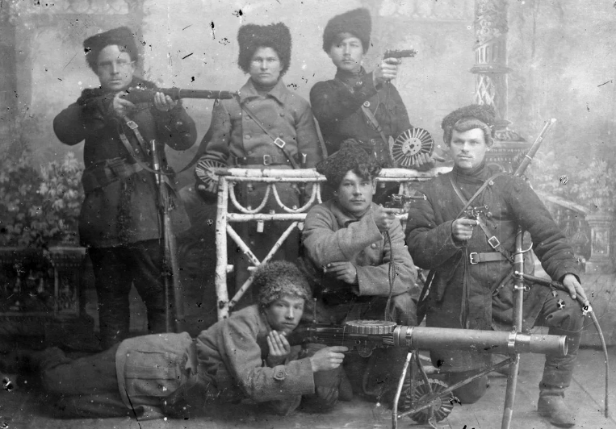
Первая партийная ячейка РСДРП (б) станицы Архангельской под руководством большевика Макарова Степана Ивановича.

ПРИЛОЖЕНИЕ 2
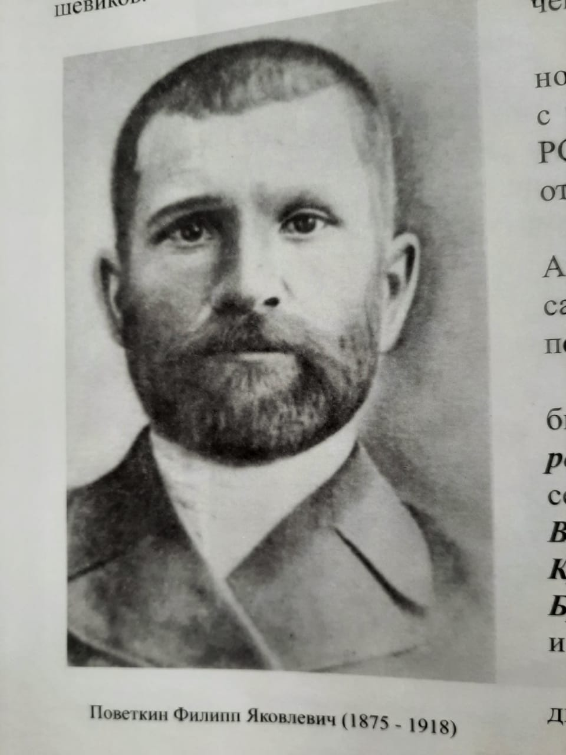
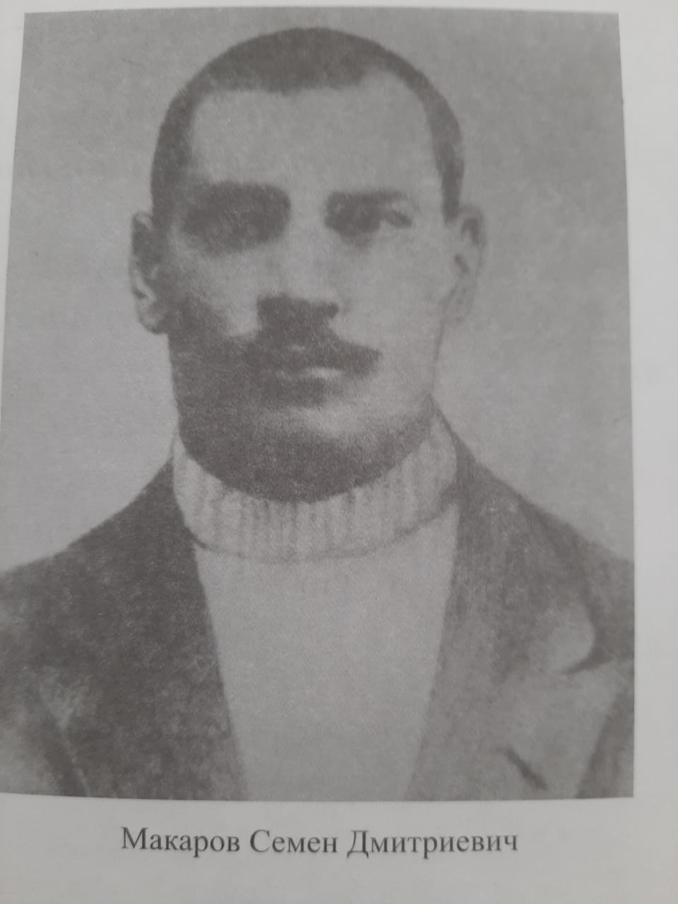

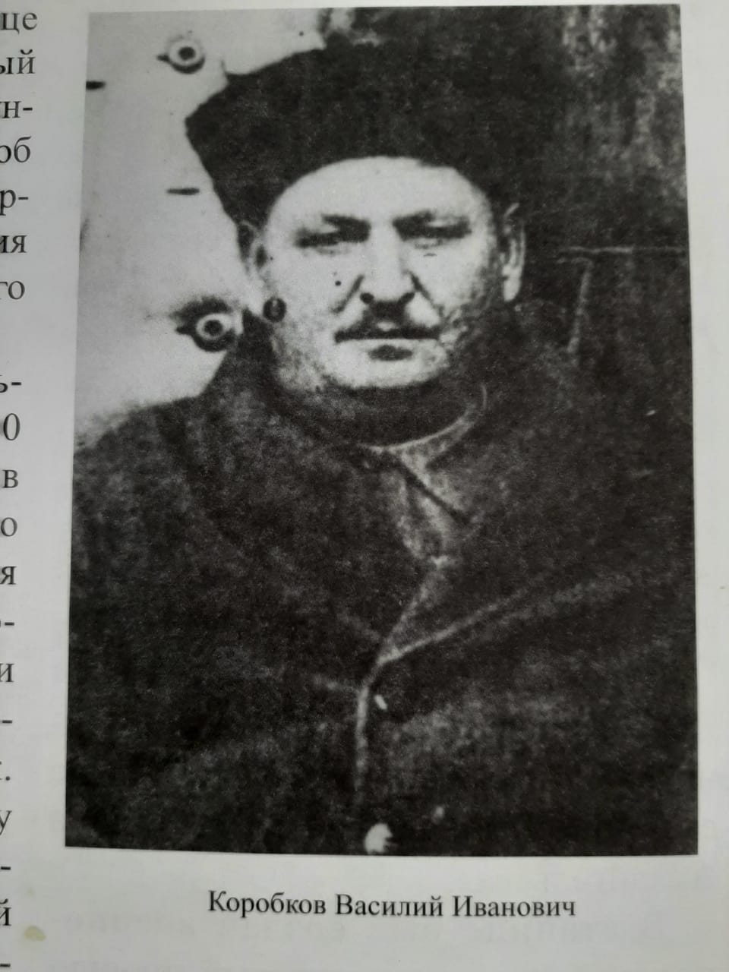

ПРИЛОЖЕНИЕ 3

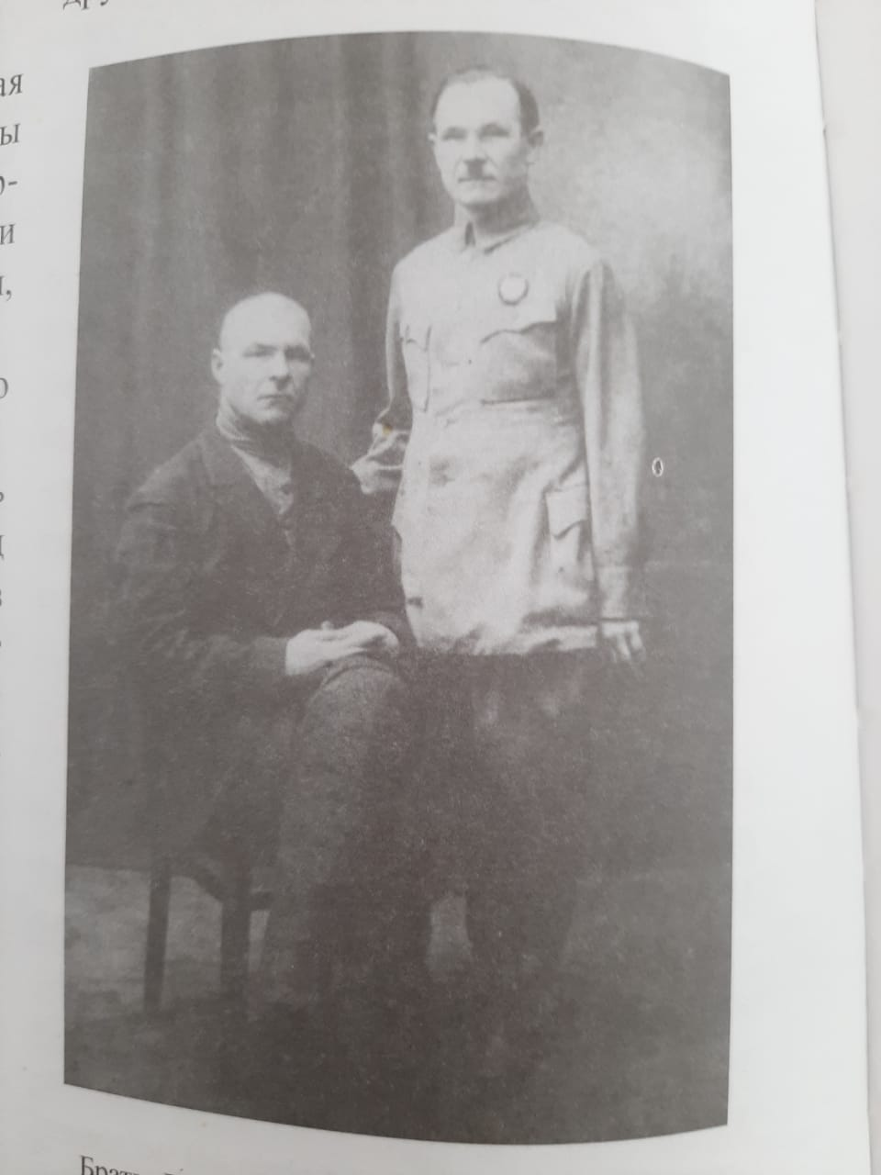

Председатель Станичного совета Чуркин В.Ф и председатель военной комиссии Тюфанов Г.Ф.

ПРИЛОЖЕНИЕ 4

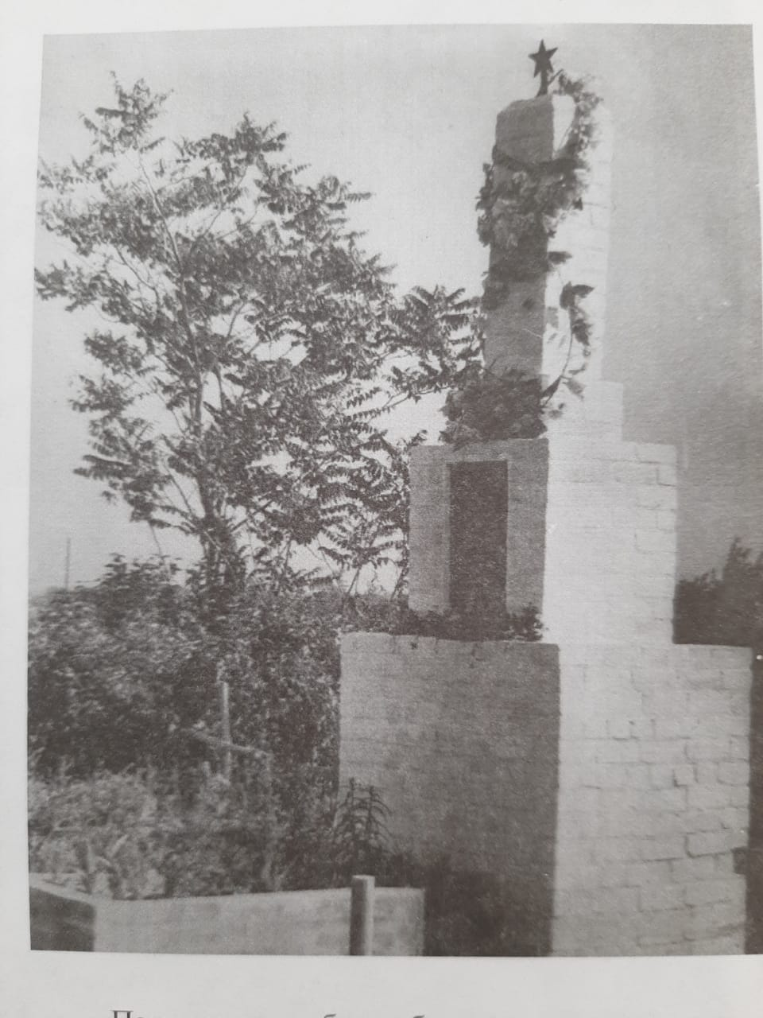

ПРИЛОЖЕНИЕ 5
